45- Jesus, o Cordeiro de Deus
Leitura Bíblica: João 18 e 19
Texto para Memorização: “Eis o Cordeiro de Deus, que tira o pecado do mundo.” (João 1:29)
Objetivo: Fazer com que as crianças entendam que Jesus veio ao mundo para ser nosso Salvador e que desejem entregar suas vidas a Ele.
Prezado(a) Professor(a):
Nunca entenderemos completamente o que Jesus fez por nós na cruz. O sacrifício de Sua vida foi imenso.
"Embora sendo Deus, não considerou o ser igual a Deus algo a que devia apegar-se, mas esvaziou-se a si mesmo, assumindo a forma de servo... e humilhou-se a si mesmo, tornando-se obediente até a morte, e morte de cruz" (Filipenses 2:6-8, NVI).
"Mas ele foi ferido pelas nossas transgressões, e moído pelas nossas iniquidades. O castigo que nos traz a paz estava sobre ele, e pelas suas pisaduras fomos sarados" (Isaías 53:6, NVI).
Setecentos anos antes de acontecer, Isaías profetizou sobre os sofrimentos do Messias. O capítulo 53 deste livro é um relato tão preciso do que aconteceu no Calvário, como se Isaías tivesse sido um espectador do drama.
A história do Calvário é longa. Você não conseguirá apresentá-la toda em uma única lição. Escolha alguns eventos notáveis, lembrando que não são os detalhes em si que queremos focar, mas a realidade de que Jesus é o Cordeiro de Deus.
Não há mais necessidade de sacrificar cordeiros para pedir perdão a Deus. Essa era a preocupação diária dos israelitas. Jesus morreu como o Cordeiro de Deus, e nós só precisamos crer e confiar Nele para ter paz com o Senhor.
Peça ao Espírito Santo para ajudá-lo a pintar, com as mais belas cores, a história mais importante dos séculos.
Não há amor maior do que aquele que emana da Cruz. Deus quer que você seja um canal desse amor pelas crianças.
Não há limites para o que Deus pode fazer quando plantamos a semente do Seu amor. Deus pode multiplicar o mais simples ato de bondade para abençoar Seu reino.
Esboço da Lição
1. Jesus ora no Jardim do Getsêmani
2. Judas Iscariotes trai Jesus
3. Jesus é interrogado
4. Barrabás é libertado
5. Pilatos entrega Jesus para ser crucificado
6. JESUS ​​​​MORREU POR MIM
Para Captar o Interesse
Tomás se comportou tão mal que foi expulso da escola. Sua mãe foi até o professor para pedir que ele aceitasse seu filho de volta. A professor disse que era impossível porque seu mau exemplo fazia com que as outras crianças se comportassem mal. A mãe implorou que ele tivesse misericórdia dela, pois ela não sabia o que fazer com seu filho. Finalmente, o professor se comoveu, mas pediu ajuda aos outros alunos. Alguém tinha que ser fiador de Tomé. Um silêncio profundo reinou; apenas os soluços da mãe de Tomé podiam ser ouvidos. De repente, uma vozinha foi ouvida dizendo: "E aí, Professor."
Era Manuel, um menino de dez anos. O professor explicou que, se Tomás se comportasse mal, seria punido.
Era isso que significava ser fiador.
Manuel se perguntava quantas vezes seria punido pelos erros de Tomás; mas estava disposto a assumir o seu lugar. Era um menino de muito bom coração.
Naquele dia não houve punição para Manuel, nem no dia seguinte, nem no outro. Daquele dia em diante, houve uma grande mudança em Tomás. Ele se comportou cada vez melhor.
Para ele, era uma questão de honra que seu pequeno fiador não fosse punido por sua causa.
O que as advertências e punições do professor, nem as lágrimas de sua mãe, não conseguiram fazer, o pequeno fiador conseguiu.

Lição Bíblica
Quando João Batista apresentou Jesus ao povo, disse: "Eis o Cordeiro de Deus, que tira o pecado do mundo". Jesus sabia que havia vindo ao mundo para morrer pelos nossos pecados, para ser nosso fiador, e a hora havia chegado!
Depois de comer a Páscoa com seus discípulos, Jesus os levou ao belo Jardim do Getsêmani para orar. Eles estavam cansados ​​e adormeceram, mas Jesus orou em angústia. A noite estava silenciosa, e apenas a lua e algumas estrelas iluminavam a escuridão.
"Pai, se for possível, afasta de mim este cálice. Contudo, não se faça a minha vontade, mas a tua", orou Jesus. Ele teve que tomar sobre si todos os nossos pecados.
Jesus nunca pecou, ​​mas teve que suportar o castigo pelos pecados do mundo inteiro. Assim como os cordeiros morreram pelos pecados do povo de Israel, Jesus morreria como o Cordeiro de Deus, carregando os pecados do mundo inteiro.
De repente, o silêncio da noite foi quebrado.
Um grupo de soldados e guardas dos principais sacerdotes e fariseus entrou no jardim. Eles vieram armados para prender Jesus e levá-lo prisioneiro.
Judas Isacriote foi à frente deles. Ele havia prometido entregar Jesus nas mãos de seus inimigos.
"Quem vocês estão procurando?", perguntou Jesus.
"Estamos procurando Jesus de Nazaré", responderam eles.
"Aqui estou", disse Jesus.
Naquele momento, Judas beijou Jesus. Esse foi o sinal dos soldados para atacar. Eles não perderam um minuto. Imediatamente prenderam Jesus e o levaram perante o sumo sacerdote, Anás. Lá, eles o acusaram e lhe fizeram muitas perguntas.
(Leia Isaías 53:7.)
Jesus sabia que era o Cordeiro de Deus e que Ele tinha que morrer pelos nossos pecados.
Ele não se defendeu; ouviu as acusações em silêncio.
Mais tarde, Jesus foi levado a Pilatos, o governador romano. Pilatos percebeu que Jesus era inocente, e sua esposa mandou-lhe dizer que não deveria ter nada a ver com Ele. Pilatos queria soltar Jesus, mas a multidão o pressionou. "Se você soltar Jesus, não será amigo do imperador", disseram-lhe.
Então Pilatos teve uma ideia. Era costume soltar um prisioneiro todos os anos. Ele perguntou se queriam que ele soltasse o ladrão Barrabás ou Jesus.
"Solte Barrabás!" gritou a multidão.
"E o que farei com Jesus?", perguntou Pilatos.
"Crucifica-o! Crucifica-o!"
E Jesus foi crucificado. Eles o pregaram numa cruz, entre dois criminosos. Em sua cabeça colocaram uma coroa de espinhos. Eles zombaram dele e cuspiram nele; mas Jesus suportou tudo em silêncio. Ele era o Cordeiro de Deus que veio ao mundo para tirar o pecado dos homens, mulheres e crianças.
Aplicação
Quando Jesus morreu na cruz, Ele o fez por cada um de nós. (Repita com os alunos: JESUS MORREU POR MIM; primeiro em voz baixa, depois cada vez mais alta.) Jesus é o nosso Fiador!
Vocês se lembram de que no templo havia um lugar santo e um lugar santíssimo? Somente o sumo sacerdote podia entrar no lugar santíssimo uma vez por ano. Ele fazia isso para pedir perdão a Deus pelos pecados do povo. Entre os dois lugares havia uma cortina grossa e pesada.
Quando Jesus morreu, Deus rasgou a cortina; de cima a baixo. Não havia mais necessidade de sacrifícios de cordeiros. Jesus, o Cordeiro de Deus, morreu pelos pecados do mundo. Hoje, você pode vir a Jesus para ser salvo. Ele te ama e quer te perdoar.
Atividade de Revisão
Peça às crianças que desenhem um coração com uma cruz no meio e escrevam na cruz: Jesus morreu por mim.
Elas podem recortar o coração para usar como marcador de página.

45- Jesus, o Cordeiro de Deus

NOME: _______________________________________________________________

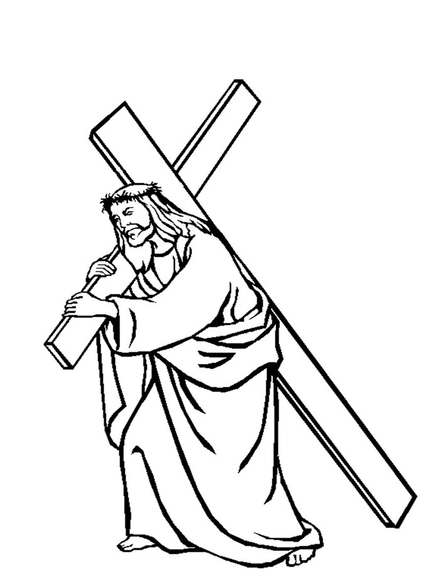

45- Jesus, o Cordeiro de Deus

NOME: _______________________________________________________________

Responda as perguntas abaixo:

1. O que Jesus pediu a Deus no Getsêmani?

2. Quem foi ao jardim quando Jesus estava orando?

3. Quem traiu Jesus e como?

4. O que o governador romano queria fazer com Jesus?

5. Quando Jesus morreu, o que aconteceu com a cortina do templo? Por quê?

45- Jesus, o Cordeiro de Deus

NOME: _______________________________________________________________

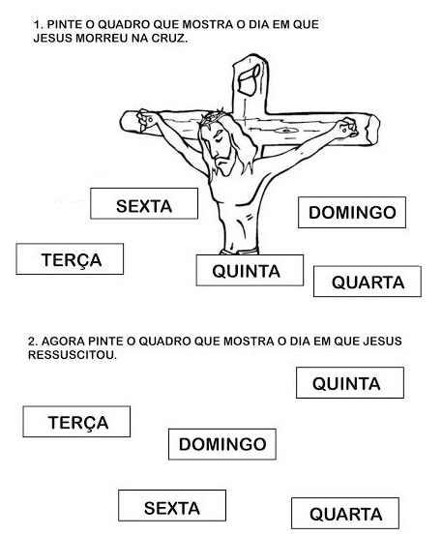

45- Jesus, o Cordeiro de Deus

NOME: _______________________________________________________________

Encontre as palavras abaixo no Caça Palavras:
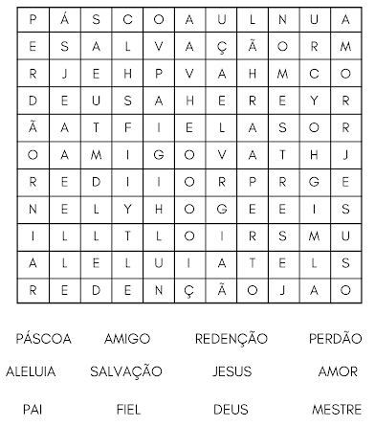

NOTAS E ESCLARECIMENTOS

Nosso projeto: HISTÓRIAS DA BÍBLIA PARA AS CRIANÇAS é de contar as principais histórias da Bíblia, tanto do Velho como do Novo testamento.

Cada lição contém: Textos bíblicos de referência, Texto para memorização, instrução ao Professor e o texto principal da lição, Esboço da Lição, Para Captar o interesse, Aplicação, e Atividades de Revisão, que podem variar entre: Verdadeiro ou Falso, Complete o Espaço em Branco, Sublinhe a Resposta Correta, Palavras Cruzadas, Imagens para Colorir, dentre outras opções. Trata-se de um Currículo rico de conteúdo.

Este material poderá ser usado livremente nas aulas da EBD, Culto Infantil ou mesmo pelos pais que queiram oferecer algo a mais para seus filhos.

Estes e muitos outros materiais podem ser encontrados em nosso site: https://historiasbiblicas.com.br/

Nosso desejo é que as Igrejas, pais e crianças que tiverem acesso a este material possam ser ricamente abençoados por nosso Deus.

